MINISTERUL FINANŢELOR PUBLICE

Raport privind execuția bugetară pe trimestrul al II-lea
al anului 2017

În trimestrul al II-lea al anului 2017 bugetul general consolidat a înregistrat un deficit în valoare de 7.818,6 milioane lei (0,96% din PIB) cu încadrare în ținta de deficit stabilită pentru trimestrul al II-lea.
- Veniturile bugetului general consolidat, au însumat 57.690,2 milioane lei(7,1% din PIB), cu 9,2% mai mari comparativ cu aceeași perioadă a anului precedent, gradul de realizare a programului trimestrial fiind de 96,3%.
Veniturile încasate (Anexa nr. 2) din economia internă (fără fonduri de la Uniunea Europeană) au fost în sumă de 54.768,3 milioane lei(6,7% din PIB), cu 5,1 mai mari comparativ cu aceeași perioadă a anului precedent gradul de realizare a programului trimestrial fiind de 99,0%.
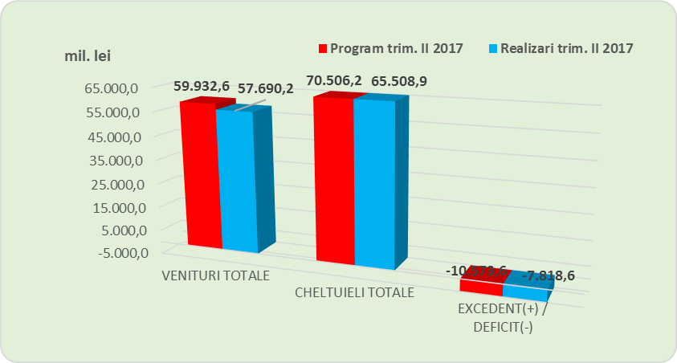
Veniturile fiscale ale bugetului general consolidat s-au realizat în proporție de 94,6% şi au reprezentat 3,9% din PIB. Comparativ cu anul anterior veniturile fiscale s-au redus cu 3,2%, iar ca pondere în PIB sau redus cu 0,4 puncte procentuale de la 4,3% în trimestru al II-lea al anului 2016 la 3,9% în trimestrul II 2017.
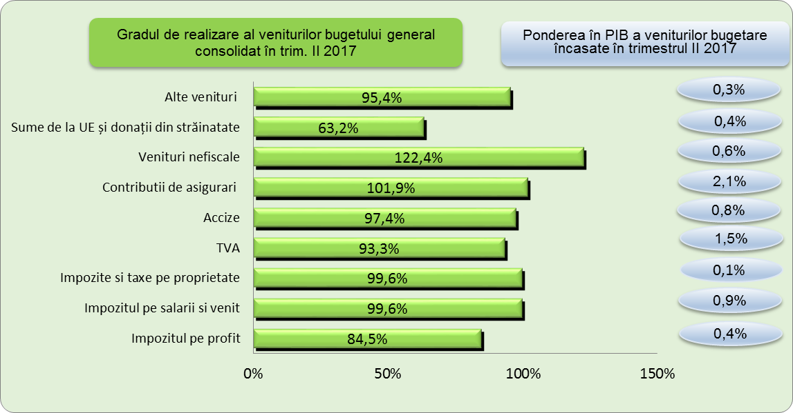
Încasările pe principalele categorii de impozite componente, comparativ cu programul de încasări stabilit pentru trimestrul al II-lea al anului 2017, au înregistrat următoarea evoluție:
- Încasările din impozitul pe profit au înregistrat o valoare de 3.397,0 milioane lei şi au reprezentat 0,4% din PIB, gradul de realizare fiind de 84,5%. Scăderea plăților efectuate de agenții economici în trimestrul II reprezintă efectul regularizării negative înregistrată în trimestrul I față de declarația de plată aferentă anului 2016.
Regularizarea din trimestrul I 2017 a vizat sumele datorate de companii aferente exercițiului financiar pentru întregul an 2016, comparativ cu plățile trimestriale anticipate efectuate în cursul aceluiași an.
- Încasările din impozitul pe venit au fost în sumă de 7.144,7 milioane lei reprezentând 0,9% ca procent în PIB şi au înregistrat un grad de colectare de 99,6%. Evoluții pozitive comparativ cu aceeași perioadă a anului precedent au înregistrat încasările din impozitul pe salarii (+20,1%), impozitul pe veniturile din jocurile de noroc (+29,3%) și impozitul pe veniturile din cedarea bunurilor (+6,2%). O evoluție negativă au înregistrat încasările din impozitul pe veniturile din pensii (-54,4%), scădere datorată modificărilor legislative privind creșterea plafonului neimpozabil lunar la 2000 lei.
Dinamica pozitivă a veniturilor din salarii este influențată de creșterea numărului mediu de salariați cu 3,4%, și a salariului mediu brut la nivelul economiei cu 14,9% precum și de majorarea de la 1 februarie 2017 a salariului de bază minim brut pe țară de la 1250 lei la 1450 lei.
- Încasările din impozitele şi taxele pe proprietate au însumat 656,3 milioane lei și s-au realizat în proporție de 99,6%.
Comparativ cu trimestrul al II-lea al anului 2016 încasările din impozitele și taxele pe proprietate au scăzut cu 64%, pe fondul scăderii încasărilor la bugetul de stat ca urmare a eliminării impozitului pe construcții speciale începând cu anul 2017, dar și la bugetele locale unde în trimestrul al II-lea al anului 2016 s-au încasat impozitele și taxele pe proprietate ca urmare a devansării termenului de plată de la 31 martie 2016 la 30 iunie 2016.
- Încasările din taxa pe valoarea adăugată au fost în sumă de 12.286,3 milioane lei, respectiv 1,5% ca procent în PIB, gradul de realizare al programului de încasări trimestrial fiind de 93,3%.
Menționăm că în programul de încasări pentru trimestrul II 2017 au fost prevăzute sume aferente schemelor de tip SWAP în valoare de 230 milioane lei, în timp ce încasările efective au fost de 170 milioane lei din care 30 milioane lei au reprezentat taxa pe valoare adăugată restul de 140 milioane lei fiind încasate la alte poziții de venituri.
În aceste condiții încasările din taxa pe valoarea adăugată aferente trimestrului al II-lea al anului 2017, independente de schemele de tip SWAP, au înregistrat un grad de realizare al programului de încasări de 94,7%.
Comparativ cu trimestrul II 2016 încasările din taxa pe valoarea adăugată au crescut cu 1,5% pe fondul creșterii încasărilor din operațiuni interne cu 4%, în condițiile în care volumul cifrei de afaceri pentru comerțul cu amănuntul (cu excepția comerțului cu autovehicule şi motociclete), serie brută, în perioada 1.I‐ 31.V.2017, comparativ cu perioada 1.I‐31.V.2016 a înregistrat o creștere cu 7,9%, și a încasărilor din importurile de bunuri cu 7%, în condițiile creșterii cu 13% a importurilor de bunuri din zona extracomunitară.
- Încasările din accize au însumat 6.246,7 milioane lei (0,8% din PIB), gradul de realizare al programului fiind de 97,4%.
Încasările din accize la produsele energetice au scăzut cu 11,9% față de aceeași perioadă a anului precedent fiind influențate din punct de vedere legislativ de diminuarea nivelului accizelor la produsele energetice de la 1 ianuarie 2017, conform prevederilor Legii nr 227/2015.
Comparativ cu perioada similară din anul anterior, la bugetul de stat, accizele din tutun au scăzut cu 1,3%, iar cele din alcool au crescut cu 9,0%.
- Încasările din impozitul pe comerț exterior şi tranzacțiile internaționale s-au realizat în proporție de 96,2%, iar comparativ cu aceeași perioada a anului precedent au scăzut cu 11,8% cu toate că importurile extracomunitare de bunuri din primele 2 luni ale trimestrului II 2017au crescut cu 13%.
Încasările din contribuţii de asigurări au însumat 17.455,1 milioane lei au reprezentat 2,1% din PIB şi au înregistrat un grad de realizare al programului de încasări de 101,9%, creșteri ale nivelului încasărilor comparativ cu programul trimestrial s-au înregistrat, în principal, în cazul contribuțiilor de asigurări aferente bugetului asigurărilor sociale de stat (102,6%), a celor aferente bugetului asigurărilor sociale pentru șomaj (102,5%), precum și a celor aferente bugetului Fondului național unic de asigurări sociale de sănătate (100,6%).
Comparativ cu aceeași perioadă a anului precedent încasările din contribuții de asigurări au crescut cu 17,5% în condițiile în care efectivul salariaților în economie a crescut cu 3,4%, iar câștigul salarial mediu brut cu 14,9%.
Veniturile nefiscale au fost în sumă de 5.170,9 milioane lei (0,6% din PIB) şi au înregistrat un grad de realizare a programului trimestrial de 122,4%.
Depășirea programului inițial a fost influențată în principal de evoluția încasărilor de la veniturile din proprietate la bugetul de stat ca urmare a modificării legislației privind repartizarea profitului net la entitățile cu capital integral sau majoritar de stat precum și plăților devansate față de programul inițial la veniturile din dividende (+0,7 mld lei) și a evoluției pozitive a vărsămintelor din profitul net al regiilor autonome (+0,24 mld. lei).
Comparativ cu aceeași perioadă a anului precedent, veniturile nefiscale au crescut cu 24% pe fondul evoluției pozitive înregistrate la bugetul de stat unde veniturile din proprietate au crescut cu 151%, din care veniturile din dividende au crescut cu 0,9 mld. lei și vărsămintele din profitul net al regiilor autonome cu 0,2 mld. lei.
Sumele primite de la Uniunea Europeană aferente proiectelor finanțate atât din cadrul financiar 2007-2013, cât și din noul cadru financiar 2014-2020, încasate în trimestrul al II-lea al anului 2017, au însumat 2.921,9 milioane lei și au reprezentat 0,4% din PIB, gradul de realizare faţă de nivelul programului trimestrial de încasări fiind de 63,2%.

- Cheltuielile bugetului general consolidat (Anexa nr. 2) au fost în sumă de 65.508,9 milioane lei şi au reprezentat 8,0% ca pondere în PIB, în creștere cu 9,8% față de nivelul celor efectuate în aceeași perioadă a anului precedent și cu 0,2 puncte procentuale ca pondere în PIB.
Comparativ cu ținta trimestrială, cheltuielile totale ale bugetului general consolidat sau efectuat în proporție de 92,9%, ceea ce reprezintă o diminuare cu -4.997,4 milioane lei.

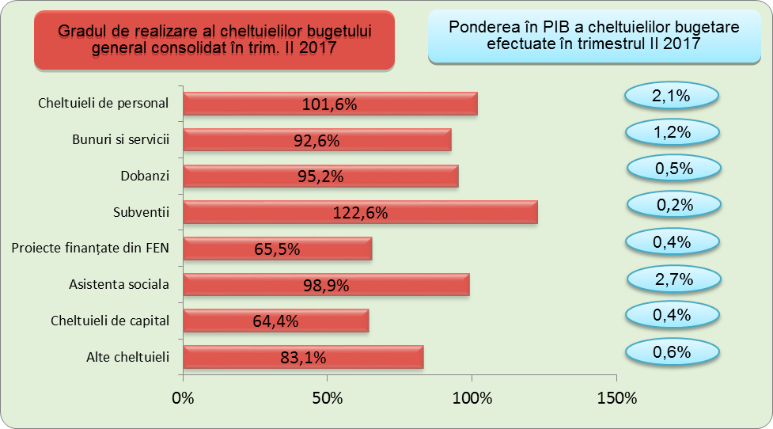

Cheltuielile de personal, prezentate detaliat în Anexele nr. 3 şi 4 au fost în sumă de 17.097,2 milioane lei (2,1% din PIB) şi s-au efectuat în proporție de 101,6% față de nivelul estimat a se efectua în trimestrul al II-lea al anului 2017. La bugetul de stat nivelul cheltuielilor de personal a fost de 96,3% față de programul trimestrial. Comparativ cu aceeași perioadă a anului anterior cheltuielile de personal au înregistrat o creștere cu 22,6%, fiind determinate de majorările salariale acordate în a doua parte a anului 2016, respectiv aplicarea, începând cu luna august 2016, a prevederile O.U.G. nr. 20/2016 pentru modificarea şi completarea Ordonanței de urgență a Guvernului nr. 57/2015 privind salarizarea personalului plătit din fonduri publice în anul 2016, prorogarea unor termene, precum şi unele măsuri fiscal-bugetare şi pentru modificarea şi completarea unor acte normative, precum și de creșterile salariale acordate in 2017, respectiv creșterea cu 15 % a salariilor din sănătate și educație începând cu 1 ianuarie 2017, a personalului plătit din fonduri publice din instituțiile şi autoritățile publice ale administrației publice locale care beneficiază de majorarea cu 20% începând cu 1 februarie 2017, majorarea cu 50% a salariului brut şi a sporurilor pentru personalul din instituțiile publice de spectacole sau concerte începând cu 1 februarie 2017, precum și majorării de la 1 februarie 2017 a salariului de bază minim brut pe țară de la 1250 lei la 1450 lei.
Cheltuielile cu bunuri şi servicii au reprezentat 1,2% din PIB şi s-au efectuat în proporție de 92,6% față de programul trimestrial. Comparativ cu nivelul estimat a se efectua pentru trimestrul II cheltuielile cu bunuri și servicii s-au redus în termeni nominali cu 773,3 milioane lei. Cheltuielile cu bunuri şi servicii au crescut cu 4,4% față de aceeași perioadă a anului precedent, pe fondul creșterii plăților la bugetul de stat (+3,9%), la nivelul administrațiilor locale (+5,5%), precum și la Fondul Național unic de asigurări sociale de sănătate(+8,6%).
Cheltuielile cu dobânzile au fost în termeni nominali de 3.757,0 milioane lei (0,5% din PIB) și s-au efectuat în proporție de 95,2% din programul trimestrial.
Cheltuielile cu subvențiile au fost în sumă de 1.640,4 milioane lei, au reprezentat 0,2% din PIB și s-au efectuat în proporție de 122,6% comparativ cu programul trimestrial recuperând astfel decalajul înregistrat față de program în trimestrul I.
Cheltuielile cu asistența socială au reprezentat 2,7% din PIB şi s-au efectuat în proporție de 98,9% față de programul trimestrial. Comparativ cu anul anterior cheltuielile cu asistența socială au crescut în termeni nominali cu 10,0%, iar ca procent în PIB s-au situat la același nivel.
Evoluția cheltuielile cu asistența socială comparativ cu aceeași perioadă a anului precedent a fost influențată, în principal, de majorarea cu 5,25% a punctului de pensie de la 1 ianuarie 2017, precum și alte măsuri ce au fost aprobate în timpul anului 2016 care au condus la sporirea cheltuielilor sociale cum sunt: creșterea numărului de beneficiari de ajutor social prin excluderea alocației de stat pentru copii din veniturile familiei la stabilirea ajutorului social (VMG); majorarea indemnizației acordate adultului cu handicap vizual grav prin majorarea cu 25% a salariului net al asistentului social debutant cu studii medii din unitățile de asistență socială din sectorul bugetar, altele decât cele cu paturi, și majorarea numărului de persoane încadrate în diverse tipuri de handicap; majorarea și modificarea modalității de stabilire a indemnizației lunare pentru creșterea copilului și stimulentul de inserție; pensii de serviciu pentru grefieri, personal aeronautic, funcționari publici parlamentari, auditori ai Curții de Conturi.
Plățile pentru proiectele cu finanțare din fonduri UE au însumat 3.371,4 milioane lei, au reprezentat 0,4% din PIB şi s-au efectuat în proporție de 65,5%, majoritatea plăților realizate fiind pentru proiectele finanțate din cadrul bugetar 2014-2020 (3.081,3 milioane lei).
Cheltuielile de capital au reprezentat 0,4% din PIB și s-au efectuat în proporție de 64,4% comparativ cu programul trimestrial. Comparativ cu aceeași perioadă a anului anterior plățile aferente cheltuielilor de capital au scăzut cu 13,3%.
Cheltuielile pentru investiții (includ cheltuielile de capital, precum şi cele aferente programelor de dezvoltare finanțate din surse interne şi externe) în trimestrul al II-lea al anului 2017 au totalizat în termeni nominali 4.340,4 milioane lei, respectiv 0,5% din PIB. Comparativ cu aceeași perioadă a anului precedent cheltuielile cu investiții s-au redus în perioada analizată cu 34,5%.
Din analiza execuției bugetare pe trimestru al II –lea al anului 2017 putem concluziona că nivelul încasărilor bugetare este sub nivelul programului trimestrial datorită gradul scăzut de absorbție al sumelor primite de la UE și a performanței sub nivelul programat al veniturilor fiscale.
Cheltuielile bugetare efectuate în trimestru al II –lea al anului 2017 s-au situat sub nivelul programat în cazul majorității titlurilor de cheltuieli, niveluri mult sub cele estimate înregistrându-se în cazul cheltuielilor de capital, a cheltuielilor cu transferurile între unități ale administrației publice, a cheltuielilor aferente programelor cu finanțare rambursabilă, precum și a cheltuielilor aferente proiectelor cu finanțare din fonduri externe nerambursabile.
Este necesar ca la nivelul ordonatorilor principali de credite să fie luate măsuri pentru creșterea gradului de absorbție a fondurilor externe nerambursabile.
De asemenea, Agenția Națională de Administrare Fiscală trebuie să aibă în vedere asigurarea implementării măsurilor asumate în prezent pentru asigurarea realizării planului de încasări stabilit pe baza legii bugetului de stat și a legii bugetului asigurărilor sociale de stat, precum și recuperarea sume nerealizate pe primele trimestre.

Legea 2/20017 pentru modificarea şi completarea Legii nr. 227/2015 privind Codul fiscal şi pentru modificarea Legii nr. 95/2006 privind reforma în domeniul sănătății
Perioada martie - mai 2016/martie - mai 2017
Perioada martie -mai2016/martie - mai 2017
INS- Comunicat de presă nr.167/2017 privind comerțul și serviciile
INS- Comunicat de presă nr.174/2017 privind comerțul internațional de bunuri perioada aprilie-mai 2017/aprilie- mai 2016
comparativ cu aceeași perioadă a anului precedent, Comunicat de presă INS nr.86/10 aprilie 2017
Perioada martie - mai 2016/martie - mai 2017
Perioada martie -mai2016/martie - mai 2017
ORDONANŢĂ Nr. 64/2001 din 30 august 2001 privind repartizarea profitului la societățile naționale, companiile naționale şi societățile comerciale cu capital integral sau majoritar de stat, precum şi la regiile autonome, modificată prin Ordonanța de urgență a Guvernului nr. 29/2017.
Potrivit prevederilor Ordonanței de urgență a Guvernului nr.99/2016, cu modificările și completările ulterioare

